基辛格-论中国
1、从古代中国的角度来说，确实是如此，但从近代中国来看，其实这个并不正确。尤其49年后，大力支持亚非拉人民反帝斗争，中国一直在意识形态和输出体制方面不遗余力。具有代表性的有：红色高棉、越南战争、朝鲜战争、古巴以及98年的印尼排华都是输出造成的后果。
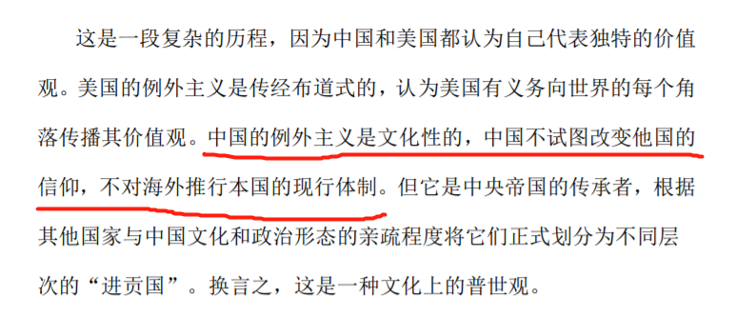
2、本文把中印战争归结到毛借鉴1300年的那场战争，过于牵强。我虽然不了解具体情况，但借用前年的战役的战略方针做出一个牵动全国的决定-----这种只是说辞。
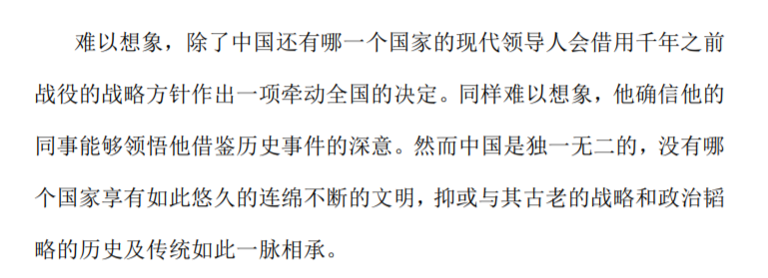
3、造成这种现象不只是人的原因，更多是出于政策的原因。虽然我认为大陆文明对比海洋文明，其具有很大程度上的封闭性，但日本也同属于海洋文明，为什么也和古代的中国一样采取了闭关锁国的政策？主要还是由于皇权对于人的限制，皇权需要一个稳定的社会根基，加上古代劳动效率比较低，所以历朝历代的中国都是采取“重农抑商”的政策。当然在中国被外族统治的时期，政策也是具有一定的宽松，所以唐宋时期的中国也是中华文明最为鼎盛的时期。本身中国的土地资源丰富，对于贸易很多也不想欧洲分裂的小国，具有很大的贸易需求，自然从政策导向来说，就会极大地抑制中国工商业的发展。导致中国越来越封闭于一个自我的小圈子中。
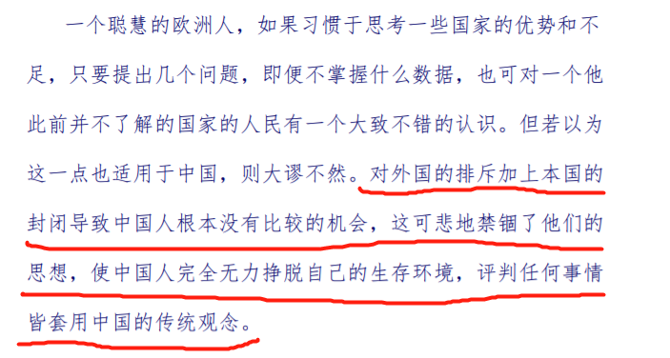
4、古代中国确实很少有过扩张性，随着人口的增多，由于生产力的低下，内卷性的增加，导致不断地农民起义。这是中国古代动乱的根本原因。即地主阶级和农民之间的矛盾。但以古代的中国套用现在的中国则有些脱离实际了，陷入不符合现实的妄想。
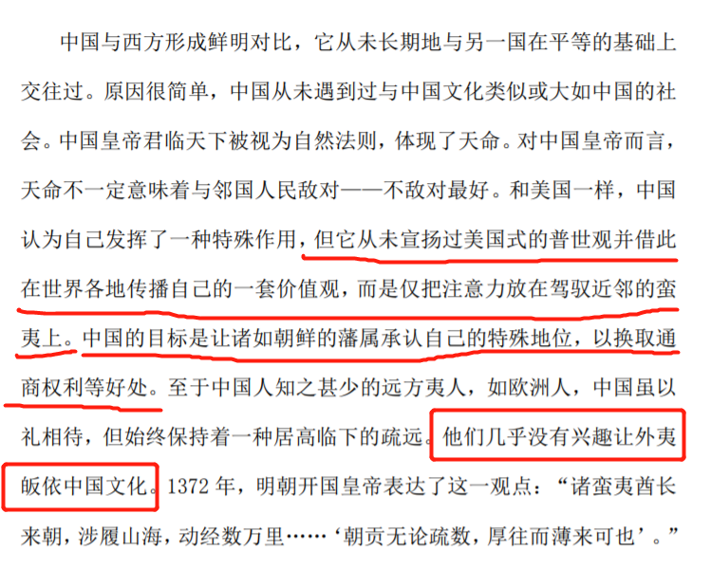
5、=-=中国也有中国象棋啊！这里指作为文学的手法说明了。不过确实有些道理。不过根据近代尤其是二战，西方也没完全把日本和德国干死。单纯用棋局推敲得出西方就是对抗思维，感觉确实也有些不通。
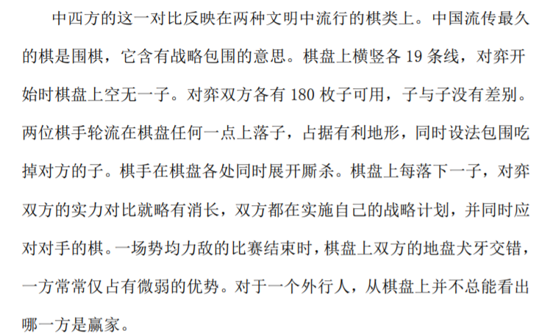
6、想起了鲁迅的一篇文章，好像叫做《人肉宴会》，不知这是一件好事？还是奴性的使然？
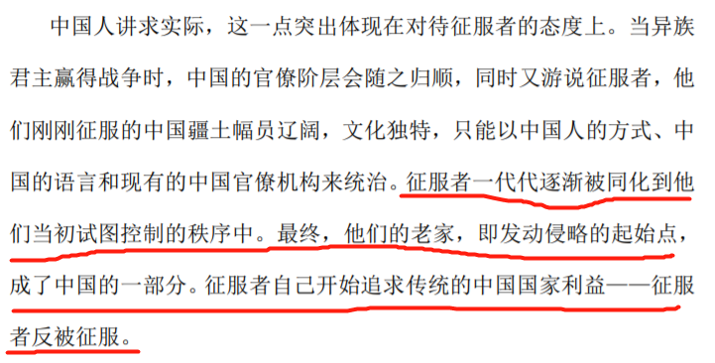
7、书里关于鸦片战争的描述有些不太具体。具体可以参考这个
http://bbs.tianya.cn/post-worldlook-1017265-1.shtml （下面为备份保存。）
把第一次中英战争称为“鸦片战争”，但实际上这场战事的起因绝对不是什么“英国为了倾销鸦片”。当时世界范围内吸食鸦片基本都是合法的（例如英美都是到19世纪末20世纪初才开始立法限制毒品），奇怪的是，这些不禁鸦片的国家反倒没什么人吸鸦片，倒是中国这个禁烟的国家对鸦片一往情钟。一方面清朝有很多人是拿着高官厚禄却没什么正事干，平时除了黄赌自然就是毒（这就像今天某个人均GDP不到三千美圆的穷逼国家却能在奢侈品消费领域独领风骚一样），而其它洋货要么是像钢琴一样玩不来，要么是像刀叉钟表睡衣之类不好玩。另一方面，乾隆禁烟之后，各地官员反倒可以找鸦片商收保护费了，收了黑钱还不用纳税，为了抢这块肥肉，不仅没有执行乾隆的政策，还拼着老命的引进鸦片，导致鸦片在中国越卖越红火。

一开始，皇帝老爷们对禁烟这事儿都不是很认真，直到道光年间，各地农民起义不断，清朝的鸦片军被打得找不着北，发现枪杆子不好使的道光把所有的责任都推到了鸦片身上。其实道光也不想想怎么官兵抽鸦片农民就不抽的，当时的军队腐败不堪，平时也不好好训练，省下来的钱跑去吃喝玩乐，等上级领导来检查时才装模作样的表演几个固定节目，所以后来清军和洋人打白刃战时人数占优还是输得一塌糊涂，到甲午海战时更是在装备领先的情况下被日本打败。而皇帝为了构建和谐社会，对军队一直是好生供养，这就给他们提供了抽鸦片的所有条件：金钱和时间。这样的军队战斗力本来就跟农民差不多，抽了鸦片就更没得玩了，这时道光才知道着急，发了狠要禁烟。但他哪里想得到那些本应帮他禁烟的人，既是鸦片的主要消费群体，又是鸦片走私的庇护者。对这些人来说，军队没战斗力关我屁事，大清的江山关我屁事，又不是我的，是你皇帝老子一个人的，我趁着现在当官使劲捞就是了。

这么一来，禁烟自然是无从谈起，直到最后道光才物色到了一个真正肯禁烟的人——林则徐，和英国人的故事就从这里开始了。说来搞笑，林则徐到广州禁烟，本来当地官员是想拿银子打发他回家的，谁知此人是真心办事，不吃这一套。今天我们说林则徐是民族英雄，其实当时官员们都当他是神经病，而且这种人真要放到今天的官场他还是要被当成神经病，要不了三两回合就得被和谐。林则徐到广州后不久就要求洋商们交出所有鸦片，还发了份照会：听说英美两国天气干燥，土质干硬，夷人都是把肉磨成粉食用，久而久之导致大便不通，只有中国的大黄和茶叶可解，皇上对你们有恩，你们也该配合我这个钦差的禁烟工作。我对你们这些外夷的伎俩再了解不过，所以别跟我耍什么花招，其实我们老百姓都很讨厌你们了，你们再卖鸦片，难保他们不会弄死你们……

这个大便不通还不是最离谱的，此前还有大臣建议道光严惩吸食鸦片者，怎么个惩法呢？这个大臣说，他听说红毛们是把吸鸦片的人系在竹竿上，用大炮发射进海里……林则徐还有一点很有意思，动不动就绑架民意威胁洋人，但其实言谈之中又经常流露出对民众的不屑，在他眼里，底层民众只有两种人：洋人的走狗与洋人的潜在走狗。可惜洋人对中国的了解程度，往往远胜这些政府官员，鸦片战争爆发之前，英商安德森就建议英国政府：据我观察，中国的老百姓普遍讨厌清政府，等打进去时，我们不能伤害一般群众，而且应该张贴告示，说这场战争不是针对他们的。后来英军也照作了，于是清廷又大骂洋人煽动不明真相的群众。

林则徐的照会一来，洋人第一反应是又他妈来要保护费了，正商量着该花多少钱摆平呢。其实当时洋人们是混得很悲惨的，清朝闭关锁国，重农轻商，本就看不起做生意的，又自封上国，觉得自己天生就不用跟外夷讲什么平等，所以指定只有广州十三行才能进行洋货买卖，而且还不是洋人卖，而是由中国人中转，洋人不能随意接触其他中国人，而且也不能随意在中国走动，只能在圈定的范围内活动，换句话讲就是“外国人与狗不得外出”。清朝关税虽低，但那只是理论税，洋人在中国总免不了被横敲竹杠。而且那些贩卖洋货的中国人必须靠贿赂换取外贸执照，这个钱当然要算在商品价格里，导致洋货价格像中国的房市一样一路走高，本来中国人就不感兴趣，这么一来就更卖不出去了。所以说鸦片除了导致中国的白银外流，还有一个很重要的职能，就是把民间的财产转移向了政府。

在此之前洋商们一直都没遇到林则徐这款的，一时摸不清对方的来意，打算先观察观察敌情，回复林则徐说要用七天时间商量商量。林则徐本来觉得自己在这些夷人面前是充满优越感的，完全应该说一不二，想不到对方还要开什么委员会搞民主决议，一下把他给惹火了。林则徐查清英商颠地是“拖延战术”的主要智囊，立刻派人前去捉拿。后来差人去执行任务时耍了个滑头，说是“召颠地入城”，但英国人还是不放心，要求林则徐承诺24小时内放颠地回来。大清可从来没什么拘留最长期限之类的说法，都是想关多久关多久，所以林则徐一听，你这不是他娘的放屁吗，马上抓了两个买办（即汉奸）到英国人那里示威。这下英国人才明白事态严重了，一时间竟不知所措。

这时另一个主角——英国驻华商务总督义律——登场了。说来搞笑，此人作为鸦片战争引发者之一，却是个不折不扣的反鸦片者，他认为鸦片本身就是不道德的，在一个明令禁止鸦片的国家内走私鸦片更是有辱英王的名誉。义律一听林则徐要动颠地，马上急了，匆匆跑到商馆去，谁知林则徐给他来了个有去无回，等义律一进去就把商馆给封闭了，撤走所有的中国人，勒令中国人不得再与洋商接触，否则以汉奸论处，还来了个断水断粮。义律一看这架势，是要把人活活逼死，马上给林则徐写了封信，大意是威胁说你再这样难保两国不会打仗。林则徐在下面加了批语：“天下万方，何处与相提并论？‘两国’称谓，难道是指英国和美国说的？”其实义律与林则徐交涉数次，基本处于鸡同鸭讲，双方都以武力威胁对方，但又都不惧怕对方的武力，只不过义律是嚣张但有底气，而林则徐根本是无知者无畏，所以两个人都奇怪了，靠，他怎么就不怕我呢？其它内容基本上也是有听没懂，例如林则徐对这封信是这样回复的：先大谈因果报应学说，举了一些坏人突然暴毙的实例，接着谈中国对英商的恩情，又讲到没有茶叶洋人就会大便不通而死的问题，另外民意沸腾，举国激昂，再不交出鸦片，小心吾皇天威降临……

但总体而言，林则徐没直接进去把洋人杀掉，已经是非常客气了。至于他不这么做的原因，其实就是想展现泱泱大国的风范，表达对这些外夷宽宏大量的姿态。义律那边被断水断粮也受不了，再加上搞走私本就理亏，于是跟英商们商量能不能把鸦片全部上缴，这里他也耍了个滑头，说你们这些鸦片损失将由政府来处理。英商一听乐坏了，这等于是把鸦片送给中国人，再从英国政府那里拿钱，当然是十二万分的乐意，当然他们也知道义律是在打官腔，他本身也没那么大的能量给赔偿问题打包票，于是又集资给一个马上要回英国的商人，让他到议会去活动活动。理论上来说英商本来是一毛钱都拿不到的，在鸦片战争打响之前，英国政府的态度一直是“你们走私你们活该”，大清爱咋咋地我们才不管你们的损失，连英国军舰都回复义律说不会保护违反他国法律的走私行为，但后来随着鸦片战争打响，情势直转急下，也算这些鸦片贩子好运了。看到这里各位应该发现一点，其实英国之所以来侵略中国，跟虎门销烟是完全没有关系的，他们的政府本来没打算跟鸦片走私扯上关系（当时英国政府也不了解英商的处境，对英商来说，鸦片贸易怎么看都不像是“走私”，因为来接头的不是政府官员，就是清朝水师）。战争的真正起因其实是以下两件事：甘结与林维禧案。

英商在义律的怂恿下，把所有的鸦片全部交了出来，林则徐也终于解除了对英商的包围。但禁烟的事却还没有完。林则徐又要英商签订“甘结”，其实就是保证书一类的东西，内容是禁止“一切来人”进行鸦片走私，否则一经发现，“货尽没官，人即正法”。这甘结的有趣之处是带有中国特色的连坐效应，他要英商不仅对自己的船负责，还要对别人的船负责，不仅对英国人负责，还要对所有国家的人都负责。其实林则徐早在对付吸食者时就采用了“五户连环保”政策，但他不知道洋人是绝对不会答应这种要求的，不然万一哪天船上有人夹带鸦片，弄不好自己小命也要玩完。林则徐觉得义律是这帮人的头头，要他代表所有洋商签字，义律告诉林则徐：我不能代表那些英商，就算英国国王也代表不了他们。林则徐一听又怒了，普天之下莫非王土率土之滨莫非王臣，你这不是存心忽悠我吗？但他还是很有风度的教育义律：你骗我说你自己不能代表也就算了，但你说英国国王都不能代表，你这可是叛国啊，叛国大大的不好……

又是鸡同鸭讲。义律死活不签，最后全体英商撤出虎门，到葡萄牙人的地盘澳门交易去了。但林则徐连自己地盘以外的事也要管一管，命令义律要么回来甘结，要么从此滚出中国，义律却坚决不从，提出以下几点：清朝将无辜者和走私者一起在商馆里拘禁七个星期之久；鸦片贸易受到中国官员的鼓励和保护，事实上他们所从事的贸易里，没有一项是像鸦片这样有“固定收费”的（言下之意其它产品要交的苛捐杂费更多）。义律一是担心英商人身安全再受威胁，二是希望林则徐先检讨一下大清自己的错误，但他们还没注意到一点：林则徐对付过吸鸦片的中国人，对付过提供鸦片的英国人，对付过卖鸦片的中国人，惟独没有对付那些保护鸦片走私的人，这就是清朝官场官官相互的微妙“潜规则”，英国人是无论如何也不会理解的。林则徐又搬出民意恐吓义律：沿海民人，莫不视波涛如平地，倘一触动公愤，则人人踊跃思奋，虽欲阻之而不能矣……

甘结的事久拖不下，双方旧怨未平，新仇又起。当时几个英国水手醉酒后与中国人发生冲突，双方群殴，一名叫林维禧的同志不幸为国捐躯。事发后，英国水手立即花钱私了，请家属封口，但两天后还是让义律得知此事，前来调查，先给受害人家属赔偿，再分别悬赏，请目击者指出致命一击是哪个水手造成的、是英国人先挑事还是中国人先挑事。又过了两天林则徐也知道了（英国水手的钱真是白花了），二话不说，要义律立即交出凶手，杀人偿命。义律哪敢把人交出来啊，那时英国人判案还得给被告个申诉的机会，而我国的衙门就是八个字：大刑伺候，从实招来，狗熊被打完都会承认自己是兔子，而且林则徐根本不在乎是谁杀了人，反正我死一个你也得死一个，随便哪个都行，这一点对尚未查清真相的义律来说更是无法接受。当时英国已经采用陪审团制度，义律提出要设立一个英式衙门，请林则徐前来观摩，林则徐一听愣了，你们这些外夷还有衙门？当下拒绝。后来义律自己把人给审了，五名水手分别监禁三个月至半年不等并处以罚金，义律还特别强调，这些人必须被关押在英国而不是中国的监狱。

义律当时的处境是很尴尬的，水手在中国杀人，本来应该接受中国的法律审判，但当时中英之间的文明程度实在差距太大，到了不能为人接受的程度，这就好象今天中国人到哪个非洲国家打工，一不小心触犯了当地法律，结果被判用火烧死后由当地土人分而食之，中国人肯定也受不了。当然中国政府肯定不管这事儿就是了，义律却表示绝不会让大英公民接受“野蛮肉刑”，拒不交出凶手。后来义律无奈之下想了个庸招，他骗林则徐说根据《万国公法》，他是拥有“领事裁判权”的，这件事应该根据英国法律来判。谁知林则徐还真找自己的美国私人医生伯驾翻译了一下《万国公法》，虽说翻译出来的内容是一个字也看不懂，但据伯驾所说，没有“领事裁判权”这一说。而中国第二次接触《万国公法》已经是二十多年后了，从这个角度来说，讲林则徐是“开眼看世界第一人”倒也不算错，可惜“第一人”也就是这么个“没有茶叶则大便不通”的水准。

说到这个伯驾，虽说他是林则徐的医生，却从来没有见过林则徐，因为林则徐不愿与外国人直接接触。好在他的毛病伯驾靠远程治疗也给解决了，伯驾在林则徐的病历上是这么写的：“从医学上看，这个病案没有可以值得引起兴趣的地方。事实上，这位病人从来也没有见到过，但是我想，对于这样一位著名人物，他的行为是中英这样两个大国间破裂的近因。”后来伯驾想给林则徐送三样礼物：一本地图册、一本地理书、一架地球仪，谁知林则徐要伯驾先填“请愿书”，意思是说给我送礼是你的荣幸，得先请愿，我答应了才行。伯驾一气之下便没有再送，不然不知林则徐是否能真正的“开眼看世界”了。

义律这招算是昏到极点了，他想利用中国人对国际法的无知来解决此事，但就算“领事裁判权”真的存在，他眼中无知的中国人们又怎么可能遵守呢？更倒霉的是又遇到这个“开眼看世界第一人”，林则徐一听《万国公法》里没有什么领事裁判权，一下火了，甘结的事还没搞完，你丫又忽悠我，看来对你们这些野蛮外夷是客气不得了。林则徐故伎重施，又来了个遣散华工、断水断粮，逼义律交人，当然了，针对对象不仅是义律，而是所有英国商人。这种事情连续发生两回，义律是真的受不了了，内心早已动了杀机，但他还想着能和平解决此事最好。对于甘结，义律先是提出可以具结，但只能“货尽没官”，绝不能“人即正法”，林则徐却一口否决，坚持要砍人。后来林则徐也玩了个花招，说要么这样，你不具结也可以，但船要让我搜查一遍，看你还有没有鸦片。以林则徐的看法，是个人都该知道大清是怎么搞搜查的，义律应该不会笨到答应这种要求，具结只是签个字的问题，相信义律还明白个中利害关系。但义律还偏偏不明白，说这个好，欢迎来搜。林则徐这下被搞郁闷了，琢磨着义律这红毛可能还不太了解大清国的基本国情，只好亲自教育义律“大清式搜查”到底是怎么回事：首先我们效率比较低，需要花两百天才能完成搜查，到时你的货物也该发霉了；另外搜查过程中肯定会弄坏弄丢点东西，大清可不负责任。但义律觉得钱的事小，甘结可是要人命的啊，于是老话一句：欢迎来搜。

这可把林则徐气得不行。此时一票英国人也快渴死了，双方都感觉道理说不通了，有武力解决问题的打算。义律去九龙寻找淡水，遭到当地官员“五六小时的延宕和令人发怒的拖辞推诿”，终于发出最后通牒：再不给淡水，将击沉眼前一切中国船只！而当地官员根本没拿这些不知哪个旮旯里冒出来的野蛮人当回事，中英间的第一次冲突就这么开始了。我一直觉得，如果仅仅因为义律不肯具结就将第一次中英战争称为“鸦片战争”来混淆视听的话，那称其为“淡水战争”应该也完全说得过去。后来各种小冲突又出现数次，水勇们向林钦差汇报自己的“辉煌战果”，林则徐不疑有诈，发挥了我国“村骗乡，乡骗县，一直骗到国务院”的光荣传统，告诉道光我军“七战七捷”。其实你看当时的战报是相当有意思的，里面文学创作的气息非常浓，读起来很像武侠小说。清朝士兵笔下的英国人从来不会留下尸体，不是滚落悬崖就是落水无法打捞，只看到水面上漂浮着洋夷的帽子，而我们的兵器上则沾满血迹。一句话：战果丰厚，证据没有。而道光和林则徐这两个人已经被忽悠得快要高潮了。

消息传到英国后，议会进行了辩论，双方就出兵与否的问题争得不可开交，主要观点如下：中国人以优越人种、上国自居，对英商横加侮辱，更屡次侵犯人权，以性命相威胁，甚至两次危及没有进行鸦片走私的无辜英商，并影响到鸦片之外的贸易；中国的法律仿佛是专门为贪官勒索而设置的，既无法执行又荒谬野蛮透顶，而且与中国进行贸易需要交纳比关税高得多的保护费。结论：对这样的野蛮民族，讲道理讲不通，只有先把它揍服帖了再说。271：262票，九票之差，战争打响，蒋廷黻有一句话精辟总结了鸦片战争的实质：战争之前我们不给他们平等，战争之后他们不给我们平等。其实战争打响之前英国还是给过中国和平解决问题的机会，派人坐船来送最后通牒，但中国守军看不懂船上挂的白旗子是什么意思，照面就打。之前中国水师曾挂着红旗子满地乱蹿，被英军误以为是来打架的，也是见面就轰。我时常觉得，两国既然已经沟通不能到这种地步了，真的没什么比打一架更好了，就算这最后通牒送到了，双方的战争也不可能因此终止啊。

林则徐在开战之前还给英国国王写了封信。其实本来是想给美国国王和英国国王各写一封的，后来一打听发现美国连个国王都没有，而英国的国王是个女人，这下对两国更是鄙夷了。为了翻译这封信林则徐破天荒的见了几个外国水手，请他们代为翻译，水手看完信之后差点没笑喷出来：首先吹嘘大清皇帝有多牛B，统治了整个天下，恩泽四方；然后夸奖英国女王一贯恭顺，仿佛在表扬一个藩属国的酋长；接着大谈中国对英国的恩惠，无非又是没有茶叶英国人就要大便不通而死；再来教育女王因果报应学说，讲述坏人突然暴毙的实例；最后像命令下属一样让女王“接到此文之后，即将杜绝鸦片缘由速行移覆，切勿诿延”，否则“我君临万国，尽有不测神威”……

后来的战事就不做细表了，反正清朝一路胜利胜利再胜利，前进前进再前进，突然不知怎么回事一下就失败了，至少在道光眼里是这样。然后大家签条约，坐下来吃个饭，这事儿就算完了。至于那《南京条约》的内容，除了我们教科书上学的割香港、赔白银、开五口之外，还要求清朝赦免一切在华关押的英国人，不得对那些和英军有接触的中国人（俗称汉奸）秋后算帐（看人家这人权工作搞的），关税必须是固定的并且明确的，不准再用法律规定以外的项目敲诈勒索英商，允许英商在沿海五口居住，贸易不必再通过广州十三行之类机构中转。还有一条：双方政府来往，必须平等，清朝不能再用训孙子的口气和英国人说话。到后来又通过《五口通商章程》获得了真正的领事裁判权，说到底，这些“不平等条约”的内容除了打开贸易壁垒、防止敲诈勒索之外，其实就是为了防止前文所述的一切状况再次重演，割香港和领事裁判权这两个主意正是由义律提出的，目的就是要给英国人一个能安全居住的地方。

顺便一提，现代人讲割让香港是丧权辱国，但其实道光当时用的词叫“暂行赏借”，都被打成猪头了，他还时刻不忘上国的威仪，所以我认为讲“割让”是对前清先帝莫大的侮辱。而中国鸦片战争支出的战费比英国人还高三倍，这里面有多少钱是正儿八经花在战争上的还真没人能说得清。至于鸦片贸易问题，当时中方代表问英国为什么你们本土不禁止栽种鸦片，为什么要拿鸦片来毒害中国，英国代表璞鼎查回答：

“这（在英国禁种鸦片）是不合乎英国宪法的，这是做不到的。即使英国政府用专制的权力禁止鸦片的种植，对中国亦毫无益处。中国人不将吸烟的习惯彻底扫除，这只能使鸦片的贸易从英国手中转到别国手中去。事实上，鸦片问题应由你们自己负责，假使你们的人民是具有道德品质的，他们绝不会染此恶习；假如你们的官吏是廉洁守法的，鸦片便不会到你们国中来。所以在我们的领土以内，鸦片种植的前途，主要的责任是在中国，因为几乎全印度所产的鸦片全销于中国，假设中国人不能革除吸食鸦片的恶习，假设中国政府的力量不能禁止鸦片，那么中国人民也要设法得到鸦片，不管其法律如何。因之，若将鸦片的入口，使之合法化，使富户和官吏都可参加合作，这样便可将走私的方便大加限制，下便人民，上裕国课，岂不甚好？”

其实早在鸦片战争以前，大臣许乃济就提出：现在的情况已经发展到了哪怕英商不入港，中国人也会争先恐后前去接货的地步，既然禁也禁不住，还不如将鸦片合法化算了。不仅要合法化还要引进本土种植，这样还可以阻止白银外流。确实，等大清牌鸦片生产出来，再加上领先世界几十年的鸦片吸食和烟枪制造技术（这是大清国最可引以为豪的高科技，一如今日的金盾工程），那GDP是哗啦啦的涨啊。道光一听当下便有点动心，但后来许乃济又加了一句话：吸鸦片的都是社会渣滓，这些人吸死也不足为惜。这句话一下得罪了好多不该得罪的人，再加上驰禁本身就是违反各地官员利益的（不然他们怎么收保护费啊），道光又被林则徐那几“中原几无可以御敌之兵”刺中要害，后来许乃济便成了清朝道德堕落分子的总代表。

璞鼎查又教育中方代表，英国强大的真正原因是“自由的制度和商业”，请中国也效仿。当时可不说“西方的制度不适合中国”，而是干脆听不懂对方在说什么，所以基本都是左耳进右耳出，而且中方代表比较为难，不敢跟道光提鸦片合法的事，于是提议：不如这样，以后我们关照你们的鸦片贸易，有我们罩着，合不合法都无所谓啦。璞鼎查不想搞中国特色，说英国政府不愿承担走私的不义之名，中方代表一商量，最后说：鸦片就算合法，难保那些人不偷税漏税，如果英国政府能先代交500万两税款，我们可以代为跟大皇帝商量商量。璞鼎查一听愣住了，你们自己缉私不力，还要英国政府帮你收税？开玩笑。璞鼎查发现这些人害怕跟道光提鸦片合法化的事，根本就说不通，干脆不再提鸦片的问题，后来鸦片贸易就继续以走私形式存在了二十年。这无疑是给历史教科书一记最响亮的耳光。当然，“强行打开中国的门户”这个“罪名”倒是不假，不过我觉得这没什么值得悲伤的，因为闭关锁国本就是件坏事，何况它也不是中国人民的民意，而是皇帝老爷一个人的旨意，皇帝自己悲伤就算了，老百姓跟着瞎起什么哄？
8、英国的目标是开放通商口岸，进行平等的贸易，并没有推翻清王朝的目标。鸦片也一直是一个合法的贸易（见上文）。后面一句话，感觉阿Q精神复现，可惜清王朝并没有学习到该教训，中国人民没有选择的权利，只有忍辱负重，付出代价的“好处”。
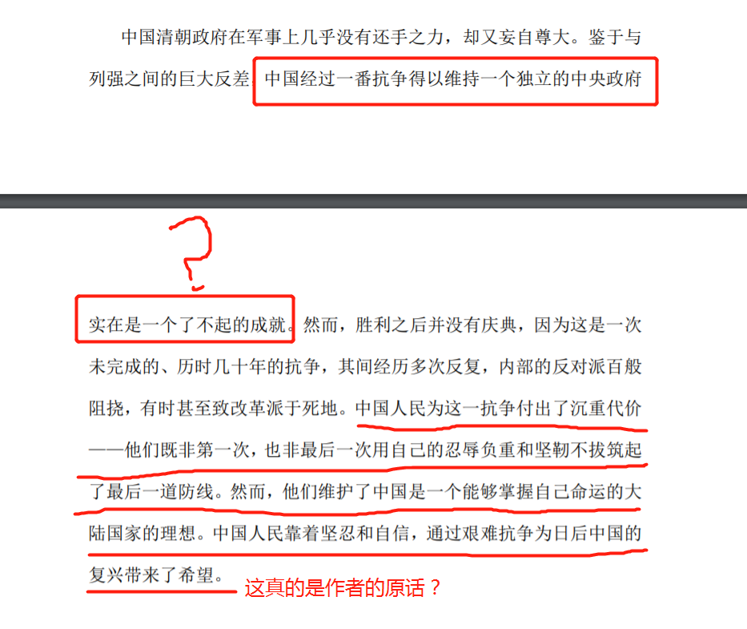
9、我们一直认为辛丑条约是一个不平等的条约，但这是不正确的。当时义和团，围攻使馆，屠杀一切跟洋人沾边的事物，更可笑的是，清政府竟然误信了义和团所宣传的刀枪不入，公然对世界宣战。愚昧，无知，落后，单纯地嫉妒才导致了义和团事件的爆发，这也是美国后来退还赔款的主要原因所在。其定的4亿白银的赔偿也是根据当时的中国人口，认为这是所有中国人的责任：即每个中国人赔偿一银元。
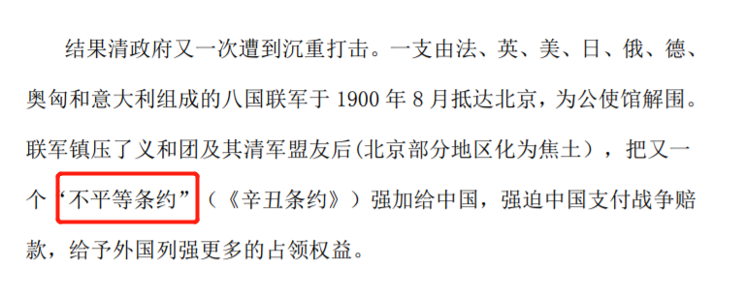
10、GCD的哲学就是斗争哲学，在这个哲学体系中，谈判与妥协便是懦弱的表现。第二点，为什么需要不断地斗争，在我看来是为了维护毛的统治需要。即需要不断地斗争保证其地位的稳固。
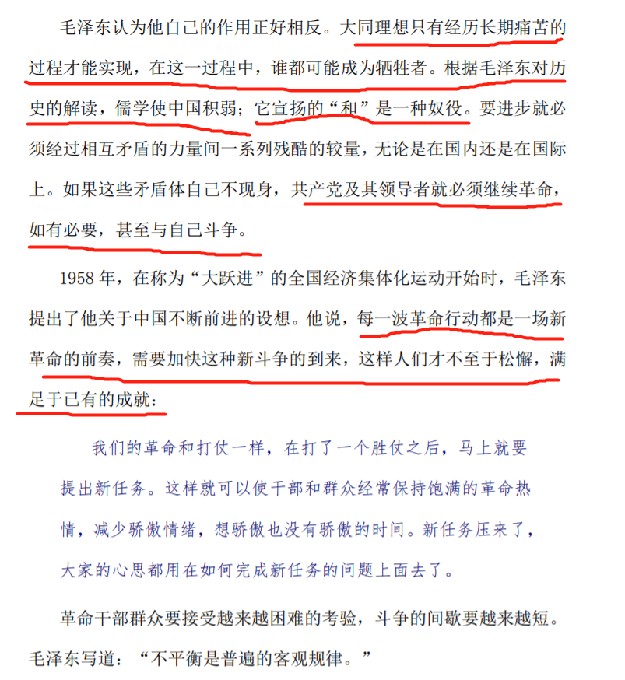
11、他们依托于官僚，但也最害怕的官僚。对于一切的官僚都是值得防范和恐惧的。
